**TRƯỜNG CAO ĐẲNG CÔNG NGHỆ VÀ THƯƠNG MẠI HÀ NỘI**

**KHOA CÔNG NGHỆ THÔNG TIN**

**\*\*\*\*\*\*\*\*\*\***



**BÁO CÁO ĐỒ ÁN TỐT NGHIỆP**

**Đề tài:**

**THIẾT KẾ VÀ XÂY DỰNG WEBSITE BÁN HÀNG THỜI TRANG**

**SỬ DỤNG CÔNG NGHỆ REACTJS**

|  |  |
| --- | --- |
| **GVHD :** | **NGUYỄN ĐĂNG KHOA**  **NGUYỄN VĂN ĐẠT** |
| **SVTH :** | **NGUYỄN VĂN QUẢNG** |
| **LỚP :** | **K12-KCNTT** |

|  |  |  |
| --- | --- | --- |
| BỘ LAO ĐỘNG TB & XÃ HỘI |  | CỘNG HÒA XÃ HÔI CHỦ NGHĨA VIỆT NAM |
| **TRƯỜNG CĐ CÔNG NGHỆ VÀ THƯƠNG MẠI HÀ NỘI** |  | **Độc lập - Tự do - Hạnh phúc** |

**NHIỆM VỤ ĐỒ ÁN TỐT NGHIỆP**

Họ và tên sinh viên: NGUYỄN VĂN QUẢNG Mã số sinh viên: 192A16181

Khoá:K12 Khoa:CNTT Nghề: LẬP TRÌNH

1. *Tên đồ án:*THIẾT KẾ VÀ XÂY DỰNG WEBSITE BÁN HÀNG THỜI TRANG

SỬ DỤNG CÔNG NGHỆ REACTJS

1. *Nội dung các phần thuyết minh và thực hiện:*

CHƯƠNG I: KHẢO SÁT HỆ THÔNG

CHƯƠNG II: PHÂN TÍCH VÀ THIẾT KẾ HỆ THỐNG WEBSITE

CHƯƠNG III: THIẾT KẾ CƠ SỞ DỮ LIỆU

CHƯƠNG IV: TRIỂN KHAI CÔNG NGHỆ REACTJS

CHƯƠNG V: DEMO

*Họ tên giảng viên hướng dẫn:* ……………………………………………..

1. *Ngày giao nhiệm vụ đồ án:………………………………………………………*
2. *Ngày hoàn thành đồ án:* ……………………………………………….…

|  |  |
| --- | --- |
|  | *Ngày tháng năm* |
| **Chủ nhiệm khoa** | **Giảng viên hướng dẫn** |

MỤC LỤC

TRANG

MỤC LỤC…………………………………………………………………………..1

DANH SÁCH HÌNH VẼ….………………………………………………………...2

DANH SÁCH CÁC TỪ VIẾT TẮT………………………………………………..3

LỜI CẢM ƠN……………………………………………………………………….4

LỜI MỞ ĐẦU……………………………………………………………………….5

1. KHẢO SÁT HỆ THỐNG……………………………………………6
   1. Thông tin shop “SHOPPANDA” – Mô tả hoạt động của shop……………...7
      1. Thông tin shop……………………………………………………………….8
      2. Mô tả hoạt động của shop……………………………………………………9
   2. Mục đích thiết kế website…………………………………………………..10
   3. Các yêu cầu cần đạt được của thiết kế website……………………………..11
2. PHÂN TÍCH VÀ THIẾT KẾ HỆ THỐNG WEBSITE……………..12
   1. Phân tích các chức năng và tác nhân trong hệ thống……………………….13
      1. Các chức năng chính của hệ thống………………………………………….14
      2. Các tác nhân chính của hệ thống……………………………………………15
   2. Xây dựng biểu đồ Usecase………………………………………………….16
      1. Xác định các Usecase……………………………………………………….17
      2. Biểu đồ Usecase tổng quát………………………………………………….18
      3. Xác định các gói Usecase, biểu đồ Usecase chi tiết………………………...19
   3. Đặc tả các Usecase………………………………………………………….20
      1. Đặc tả Usecase đăng ký, đăng nhập………………………………………...21
      2. Đặc tả Usecase hệ thống thông tin………………………………………….22
      3. Đặc tả Usecae quản lý thông tin…………………………………………….23
      4. Đặc tả Usecase hệ thống mua hàng…………………………………………24
      5. Đặc tả Usecase hệ thống tiếp nhận và xử lý đơn hàng……………………...25
   4. Xác định các lớp thực thể và lớp biên………………………………………26
      1. Xác định các lớp thực thể (Entity)………………………………………….27
      2. Xác định các lớp biên (Boundary)………………………………………….28
   5. Biểu đồ hoạt động của các Usecase………………………………………...29
      1. Biểu đồ hoạt động của Usecase đăng ký …………………………………...30
      2. Biểu đồ hoạt động của Usecase đăng nhập…………………………………31
      3. Biểu đồ hoạt động của Usecase sửa thông tin………………………………32
      4. Biểu đồ Usecase quản lý danh mục sản phẩm……………………………...33
      5. Biểu đồ Usecase mua hàng, tiếp nhận và xử lý đơn hàng…………………..34
   6. Mô hình hóa tương tác……………………………………………………...35
      1. Biểu đồ tuần tự của Usecase đăng ký………………………………………36
      2. Biểu đồ tuần tự của Usecase đăng nhập…………………………………….37
      3. Biểu đồ tuần tự của Usecase quản lý danh mục sản phẩm ………………...38
      4. Biểu đồ tuần tự của Usecase mua hàng và xử lý đơn hàng…………………39
3. THIẾT KẾ CƠ SỞ DỮ LIỆU……………………………………….40
   1. Bảng thiết kế cơ sở dữ liệu………………………………………………….41
      1. Bảng tbl_user……………………………………………………………….42
      2. Bảng tbl_product……………………………………………………………43
      3. Bảng btl_post……………………………………………………………….44
      4. Bảng btl_cart………………………………………………………………..45
4. TRIỂN KHAI WEBSITE BẰNG CÔNG NGHỆ REACTJS……….46
   1. Giới thiệu các công nghệ sử dụng trong bài làm…………………………...47
   2. Các giao diện chính của website……………………………………………48
      1. Giao diện trang chủ…………………………………………………………49
      2. Giao diện đăng ký, đăng nhập………………………………………………50
      3. Giao diện sản phẩm…………………………………………………………51
      4. Giao diện giỏ hàng………………………………………………………….52
      5. Giao diện thoogn tin sản phẩm……………………………………………..53
5. DEMO

KẾT LUẬN VÀ HƯỚNG PHÁT TRIỂN

TÀI LIỆU THAM KHẢO

DANH MỤC HÌNH VẼ

DANH SÁCH CÁC TỪ VIẾT TẮT

LỜI CẢM ƠN

LỜI NÓI ĐẦU

1. KHẢO SÁT HỆ THỐNG
   1. Thông tin shop “SHOPPANDA” – Mô tả hoạt động của shop
      1. Thông tin shop

Shop bán hàng thời trang “**SHOPPANDA**”

Địa chỉ: Thôn 3 – Vạn Phúc – Thanh Trì – Hà Nội

Hotline: 0392272154 | 0376326810

Email: [quangnvfrontend@gmail.com](mailto:quangnvfrontend@gmail.com)

Website: shoppanda.net.vn

SHOPPANDA được thành lập nhằm mang đến cái đẹp vì “**Giới trẻ hiện nay**“. Đây là kênh mua sắm thời trang online trực tuyến giúp lựa chọn nhanh chóng những mẫu trang phục thời trang 2021 ưng ý nhất mà không tốn nhiều thời gian. SHOPPANDA tồn tại được nhiều người biết đến với 3 phong cách hoạt động: *Cập nhật xu hướng – chất lượng hàng đầu – dịch vụ thân thiện.* Đối tượng mà SHOPPANDA hướng tới là giới trẻ trong độ tuổi 18-30, độ tuổi trẻ trung của giới trẻ , luôn muốn có sự cân bằng giữa tình yêu, sự nghiệp và tận hưởng cuộc sống. Sản phẩm của SHOPPANDA hứa hẹn mang tới cho giới trẻ Việt hình ảnh trẻ trung, phong độ mà không tốn kém phần hiện đại, lịch sự và sang trọng. Được hàng trăm nghìn khách hàng thân thiết đặt niềm tin và lựa chọn là người bạn đồng hàng mỗi ngày trong công việc và cuộc sống.

Trong ngành công nghiệp thời trang, xu hướng là điều thiết yếu. Thấu hiểu điều này, SHOPPANDA sẽ mang đến cho các giới trẻ Việt những phong cách thời trang mới nhất.

Cuộc khảo sát tâm lí khách hàng đang dần khó tính với mặt hàng online nên SHOPANDA luôn đồng hành cùng bạn về chất lượng sản phẩm nhằm tạo thói quen mua sắm lành mạnh.

Và để củng cố niềm tin khách hàng trên thị trường mua sắm trực tuyến tại Việt Nam, đội ngũ nhân viên chuyên nghiệp tận tình tại SHOPPANDA sẽ giải đáp những bâng khuâng của bạn về dịch vụ đính kèm đổi trả hay chiết khấu ưu đãi. Hãy thoải mái mua sắm cùng SHOPPANDA

SHOPPANDA cam kết mang lại giá trị đích thực và một cuộc sống thịnh vượng hơn cho các giới trẻ Việt.

* + 1. Mô tả hoạt động của SHOP

Hệ thống bán hàng thời trang “SHOPPANDA” là một website cung cấp cho người sử dụng, nhà quản lý những chức năng cần thiết để tiến hành giao dịch , quản lý sự hoạt động cũng như theo dõi tình hình phát triển cửa hàng của mình.

Đối với khách hàng, hệ thống cho phép xem thông tin về sản phẩm của cửa hàng. Sau khi đăng ký làm thành viên, khách hàng có thể chọn sản phẩm trên website đưa vào giỏ hàng và tiến hành giao dịch mua sắm. Sau khi chọn hàng xong khách hàng chuyển qua việc thanh toán bằng các hình thức thanh toán, đồng thời chọn địa điểm và xác định thời gian giao hàng. Sau khi đã thực hiện xong, khách hàng nhấn xác nhận để hoàn tất giao dịch.

Đối với các nhân viên, là người sẽ tiếp nhận đơn hàng do người quản lý chuyển đến, thực hiện việc giao hàng và xác nhận việc giao hàng đã hoàn tất

* 1. Mục đích thiết kế website

Quảng cáo không giới hạn với một chi phí thấp.

Có cơ hội liên kết, hợp tác với doanh nghiệp, công ty hoặc các tổ chức.

Nhận thông tin phản hồi nhanh của khách hàng, đối tác nhanh nhất.

Tạo một hình ảnh tốt cho shop.

Tiết kiệm chi phí, hoạt động không nghỉ 24/24 mà không cần đội ngữ nhân viên phục vụ.

* 1. Các yêu cầu cần đạt được của thiết kế website

Đầy đủ các chức năng của một website bán hàng:

* Responsite Design: Giao diện bắt mắt, thân thiện với người dùng. Các thanh menu cũng như hình ảnh, đường link được sắp xếp hợp lý, sáng tạo, có khả năng tương thích với mọi thiết bị như PC, laptop, tablet, mobile…
* Tùy chọn đăng ký / đăng nhập: Website cho phép người dùng đăng ký tài khoản mới. Đồng thời, ghi nhận các thông tin khách hàng, số lần đăng nhập và tổng hợp các hành vi mua hàng chung, hỗ trợ cập nhật tin tức khuyến mãi ngay trong trang cá nhân của từng khách hàng.
* Quản lý phân quyền: Admin chính có thể set phân quyền admin quản lý nội bộ, phân cấp, thêm bới và chính sửa chức năng quản lý thông qua Trang quản trị.
* Tìm kiếm: Thanh tìm kiếm thông minh giúp khách hàng có thể tìm kiếm sản phẩm dựa trên từ khóa liên quan, hỗ trợ tìm kiếm nâng cao tích hợp nhiều bộ lọc.
* Chỉnh sửa giao diện: Admin có quyền thay đổi màu sắc, font chữ cơ bản của website.
* Quản lý media: Admin quản lý, thêm bớt, chỉnh sửa hình ảnh, video
* Chăm sóc khách hàng trực tuyến: Cho phép khách hàng tương tác trực tiếp với người dùng thông qua website. Hiển thị khung chát pop-up xuất hiện mỗi khi khách hàng truy cập vào website, nội dung chát dẫn về máy chủ hoặc bộ phận chăm sóc khách hàng của doanh nghiệp để tư vấn thông tin sản phẩm.
* Discount, coupon: Thêm các mã giảm giá , các chương trình khuyến mãi tùy chỉnh.
* Bộ lọc sản phẩm: Có thể lọc sản phẩm dựa trên nhiều hình thức (Giá tiền, thuộc tính…).
* Cổng thanh toán: Hỗ trợ nhiều cổng thanh toán phổ biến để tạo điều kiện mua hàng tốt nhất cho khách hàng như ATM, thẻ tín dụng…
* Vận chuyển: Cho phép khách hàng lựa chọn hình thức giao/nhận hàng như mong muốn. Xử lý đơn hàng theo quy trình nhận đơn hàng – xác nhận – gói hàng – vận chuyển – thành công. Khách hàng hoàn toàn có thể theo dõi các quá trình này thông qua tài khoản cá nhân. Tạo sự tiện lợi tối đa cho người dùng từ giai đoạn tiếp cận cho đến khi quyết định mua sản phẩm.
* Mua hàng nhanh: Tính năng đặt hàng chỉ với 1 click.
* Mua hàng dạng khách: Cho phép khách hàng mua hàng nhanh chóng mà không cần đăng nhập tài khoản.
* Gallery: Tạo các album ảnh và slideshow trên website
* Sản phẩm liên quan: Khi khách hàng xem sản phẩm hệ thống sẽ thống kê các sản phẩm tương tự bên dưới cho khách hàng lựa chọn.

1. PHÂN TÍCH VÀ THIẾT KẾ HỆ THỐNG
   1. Phân tích các chức năng, tác nhân trong hệ thống
      1. Các chức năng chính của hệ thống

Chức năng của hệ thống có thể chia là các nhóm chức năng chính sau:

* Nhóm chức năng đăng ký, đăng nhập thành viên.
* Nhóm chức năng xem thông tin, bao gồm thông tin giỏ hàng, xem thông tin đơn hàng, xem thông tin sản phẩm, xem thông tin cá nhân.
* Nhóm chức năng mua hàng, tiếp nhận và xử lý đơn hàng.
  + 1. Các tác nhân chính của hệ thống

Dựa vào mô tả bài toán, có thể xác định được các tác nhân chính của hệ thống sau:

* KHÁCH HÀNG: là người giao dịch với hệ thống thông qua các đơn đặt hàng, khách hàng có thể chọn các loại sản phẩm, chọn địa điểm và thời gian giao hàng. Khách hàng có thể đăng ký làm thành viên của hệ thống
* NHÂN VIÊN: là người tiếp nhận và xử lý các đơn hàng, các yêu cầu do người quản lý giao.
* NGƯỜI QUẢN LÝ: là người điều hành, quản lý và theo dõi mọi hoạt động của hệ thống.
* THÀNH VIÊN: bao gồm người quản lý, nhân viên và khách hàng. Sau khi đăng nhập để trở thành thành thành viên, ngoài những chức năng chung của người sử dụng , còn có thêm một chức năng khác phục vụ công việc cụ thể của từng đối tượng.
  1. Xây dựng biểu đồ Usecase
     1. Xây dựng các Usecase

Tác nhân “**Khách hàng**” có các UC sau:

* Đăng ký làm thành viên
* Xem thông tin sản phẩm
* Xem thông tin giỏ hàng
* Chọn sản phẩm cần mua
* Thêm, bớt sản phẩm trong giỏ hàng
* Thực hiện việc mua hàng
* Thanh toán

Tác nhân “Người quản lý” có các UC sau:

* Tiếp nhận đơn hàng
* Giao cho nhân viên thực hiện
* Quản lý danh sách thành viên
* Quản lý danh mục sản phẩm

Tác nhân “Nhân viên” có các UC sau:

* Thực hiện giao hàng
* Báo cáo kết quả

Ngoài ra, các thành viên của hệ thống bao gồm người quản lý, nhân viên và các khách hàng đã đăng ký làm thành viên còn có các UC sau:

* Đăng nhập
* Xem thông tin cá nhân
* Sửa đổi thông tin cá nhân
  + 1. Biểu đồ Usecase tổng quát

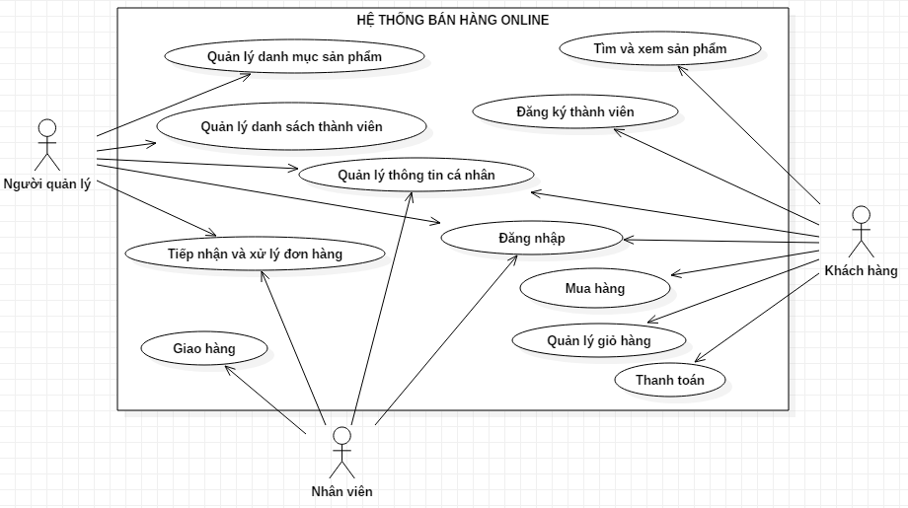

*Hình 1: Biểu đồ Usecase tổng quát*

* + 1. Xác định các gói Usecase, biểu đồ Usecase chi tiết

Từ việt phân tích các UC của từng tác nhân, ta xây dựng thành các nhóm UC như sau:

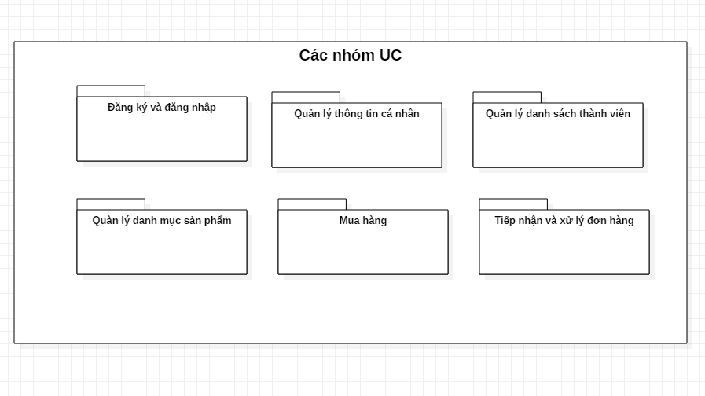

*Hình 2: Nhóm các Usecase*

* **Nhóm Usecase đăng ký, đăng nhập:**

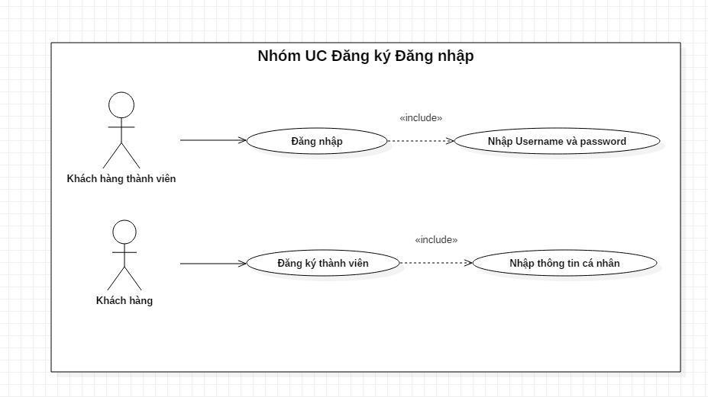

*Hình 3: Nhóm Usecase đăng ký, đăng nhập*

* **Nhóm Usecase quản lý thông tin cá nhân:**

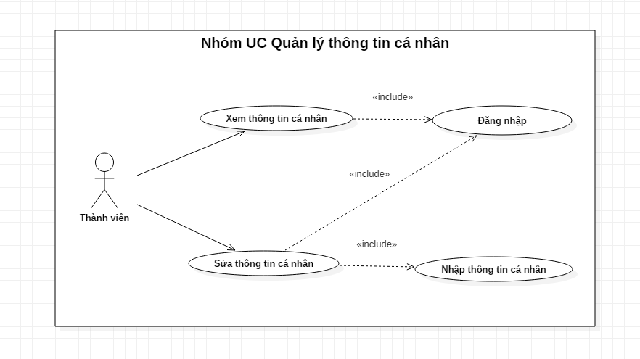

*Hình 4: Nhóm Use case quản lý thông tin cá nhân*

* **Nhóm Use case quản lý danh sách thành viên:**

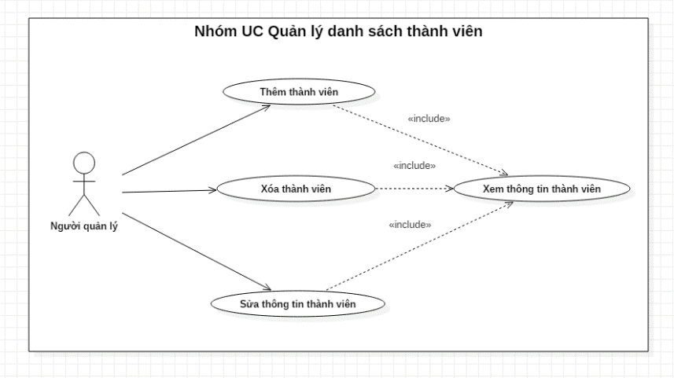

*Hình 5: Nhóm Use case quản lý danh sách thành viên*

* **Nhóm Use case quản lý danh mục sản phẩm:**

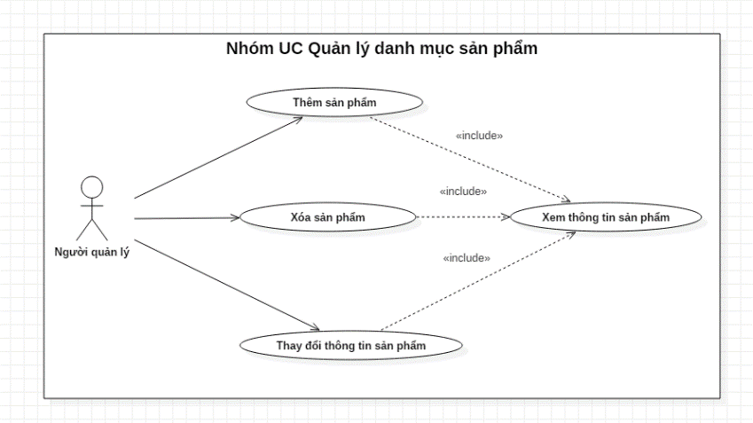

*Hình 6: Nhóm Use case quản lý danh mục sản phẩm*

* **Nhóm Use case mua hàng:**

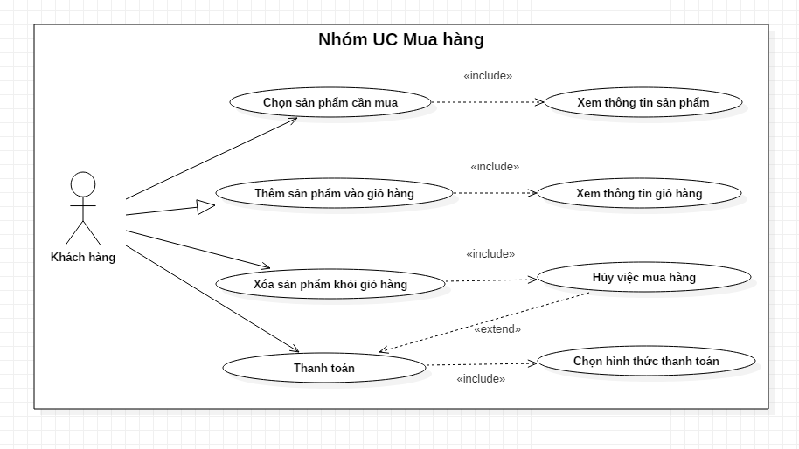

*Hình 7: Nhóm Use case mua hàng*

* **Nhóm Use case xử lý đơn hàng:**

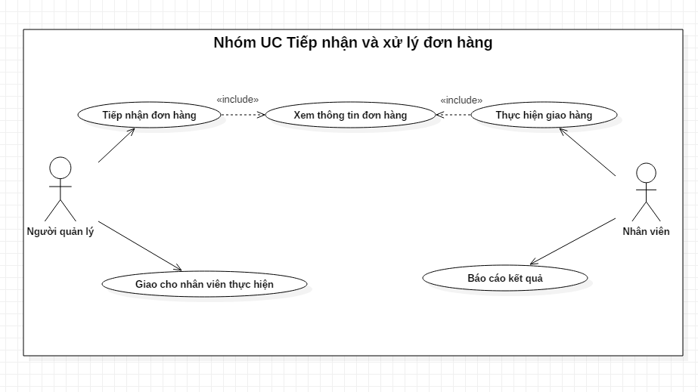

*Hình 8: Nhóm Use case xử lý đơn hàng*

* 1. Đặc tả các Usecase
     1. Đặc tả Usecase đăng ký, đăng nhập
* **Đặc tả Usecase đăng ký thành viên:**
* Tác nhân: Khách xem
* Mô tả: Cho phép khách xem đăng ký làm thành viên của hệ thống
* Luồng sự kiện chính:
* Khách xem chọn mục đăng ký
* Khách xem chọn mục đăng ký.
* Form đăng ký hiển thị.
* Khách xem nhập thông tin cá nhân cần thiết vào from đăng ký
* Nhấn nút đăng ký
* Hệ thống thông báo kết quả quá trình nhập thông tin cá nhân. Nếu thông tin nhập không chính xác thì thực nhập lại , không thì chuyển sang bước 6.
* Hệ thống cập nhật thông tin của khách xem vào danh sách thành viên.
* UC kết thúc
* Luồng sự kiện rẽ nhánh: Quá trình nhập thông tin không chính xác:
* Hệ thống thông báo thông tin nhập không chính xác
* Hệ thống yêu cầu khách xem nhập thông tin lại
* Nếu khách xem đồng ý thì quay lại bước 2 của luồng sự kiện chính, nếu không đồng ý thì UC kết thúc
* **Đặc tả Usecase đăng nhập:**
* Tác nhân: Thành viên.
* Mô tả: UC cho phép thành viên đăng nhập vào hệ thống.
* Điều kiện: Thành viên chưa đăng nhập vào hệ thống
* Luồng sự kiện chính:
* Thành viên chọn chức năng đăng nhâpk
* Form đăng nhập hiển thị
* Nhập tên, mật khẩu vào from đăng nhập
* Hệ thống kiểm tra tên, mật khẩu của thành viên
* Nếu đăng nhập thành công thì hệ thống sẽ chuyển sang tab trang chủ. Nếu thành viên nhập sai thông tin thì hệ thống hiển thị thông báo yêu cầu nhập lại thông tin.
* UC kết thúc.
* Luồng sự kiện rẽ nhánh: Thành viên đăng nhập không thành công:
* Hệ thống thông báo quá trình đăng nhập không thành công
* Chọn: đăng ký hoặc nhập lại: Nếu chọn đăng ký thì quay lại UC đăng ký
* Hệ thống yêu cầu thành viên nhập lại tên và mật khẩu
* Nếu khách xem đồng ý thì quay lại bước 2 của luồng sự kiện chính, nếu không không đồng ý thì UC kết thúc.
  + 1. Đặc tả Usecase hệ thống thông tin
* **Đặc tả Usecase xem thông tin giỏ hàng:**
* Tác nhân: Khách hàng
* Mô tả: Cho phép khách hàng xem thông tin về giỏ hàng của mình
* Luồng sự kiện chính:
* Khách hàng chọn chức năng xem giỏ hàng
* Form xem thông tin giỏ hàng xuất hiện, hệ thống hiển thị thông tin về giỏ hàng của khách hàng hiện tại.
* Khách hàng xem thông tin chi tiết về giỏ hàng được hiển thị
* UC kết thúc.
* **Đặc tả Usecase xem thông tin đơn hàng:**
* Tác nhân: Người quản lý, nhân viên
* Mô tả: Cho phép người quản lý, nhân viên xem thông tin về đơn hàng được lưu trữ trong hệ thống.
* Luồng sự kiện chính:
* Người quản lý, nhân viên chọn đơn hàng cần xem
* Form xem thông tin đơn hàng xuất hiện, hệ thống hiển thị thông tin về đơn hàng mà người quản lý, nhân đã chonk
* Người quản lý, nhân viên xem thông tin chi tiết về đơn hàng được hiển thị
* UC kết thúc
* **Đặc tả Usecase xem thông tin sản phẩm:**
* Tác nhân: Thành viên, khách xem.
* Mô tả: Cho phép người quản lý, nhân viên, khách hàng xem thoogn tin về các sản phẩm có trong cửa hàng
* Lường sự kiện chính:
* Người quản lý, nhân viên, khách hàng chọn sản phẩm cần xem.
* Form xem thông tin sản phẩm xuất hiên, hệ thống hiển thị thông tin về sản phẩm đã chọn
* Người quản lý, nhân viên, khách hàng xem thông tin chi tiết về sản phẩm được hiển thị
* UC kết thúc
* **Đặc tả Usecase xem thông tin cá nhân:**
* Tác nhân: Thành viên của hệ thống, bao gồm: người quản lý, nhân viên , khách hàng đã đăng ký thành viên
* Mô tả: UC cho phép thành viên của hệ thống xem các thông tin cá nhân của mình
* Điều kiện: Thành viên đã đăng nhập vào hệ thống
* Luồng sự kiện chính:
* Thành viên chọn mục xem thông tin cá nhân
* Form xem thông tin thành viên xuất hiện, hệ thống hiển thị thông tin cá nhân của thành viên
* Hệ thống cung cấp liên kết để thành viên có thể sửa đổi thông tin cá nhân
* UC kết thúc
  + 1. Đặc tả Usecase hệ thống quản lý thông tin
* **Đặc tả Usecase sửa thông tin cá nhân:**
* Tác nhân: thành viên của hệ thống.
* Mô tả: UC cho phép thành viên thay đổi thông tin đăng ký
* Điều kiện: Thành viên phải đăng nhập vào hệ thống
* Luồng sự kiện chính:
* Thành viên chọn chức năng sửa thông tin cá nhân.
* Hệ thống hiển thị form sửa thông tin với các thông tin cũ của thành viên hiện tại.
* Thành viên nhập các thông tin mới
* Nhấn nút lưu thông tin.
* Nếu việc cập nhật thành công thì thực hiện bước 6. Nếu sai thì thực hiện lường sự kiện rẽ nhánh
* Lưu thông tin
* UC kết thúc
* Luồng sự kiện rẽ nhánh: Thông tin nhập không hợp lệ:
* Hệ thống thông báo việc nhập dữ liệu không hợp lệ
* Thành viên nhập lại thông tin
* Quay lại bước 4 của luồng sự kiện chính
  + 1. Đặc tả Usecase hệ thống mua hàng
* **Đặc tả Usecase chọn sản phẩm cần mua**
* Tác nhân: Khách hàng
* Mô tả: UC cho phép khách hàng chọn sản phẩm cần mua để đưa vào giỏ hàng
* Điều kiện: Sản phẩm cần chọn phải hiển thị trên hệ thống
* Luồng sự kiện chính:
* Khách hàng chọn vào mục cần mua hàng
* Hệ thống hiển thị các sản phẩm có trong mục đã chọn
* Khách hàng xem thông tin về sản phẩm cần mua
* Nếu hệ thống hiển thị có sản phẩm cần mua, khách hàng chọn vào sản phẩm cụ thể cần mua. Nếu không thì thực hiện lường sự kiện rẽ nhánh
* UC kết thúc
* Luồng sự kiện rẽ nhánh: Hết sản phẩm:
* Khách hàng chọn mua sản phẩm ở mục khách
* Quay lại bước 4 của luồng sự kiện chính
* **Đặc tả Usecase thêm sản phẩm vào giỏ hàng:**
* Tác nhân: Khách hàng
* Mô tả: UC cho phép khách hàng đưa sản phẩm đã chọn vào giỏ hàng
* Điều kiện: Sản phẩm đã được chọn
* Luồng sự kiện chính:
* Chọn chức năng thêm vào giỏ hàng để đưa sản phẩm đã chọn vào lưu trữ trong giỏ hàng.
* Hệ thống hiển thị thông tin sản phẩm đưa vào giỏ hàng
* UC kết thúc
* **Đặc tả Usecase xóa sản phẩm trong giỏ hàng:**
* Tác nhân: Khách hàng
* Mô tả: UC cho phép khách hàng xóa sản phẩm trong giỏ hàng
* Điều kiện: Giỏ hàng đã có sản phẩm
* Luồng sự kiện chính:
* Khách hàng chọn sản phẩm muốn loại bỏ khỏi giỏ hàng
* Nhấn xóa để thực hiện xóa sản phẩm
* Hệ thống hiển thị thông báo bạn có muốn xóa sản phẩm không với 2 nút button xóa và cancel
* Khách hàng chọn nút xóa
* Hệ thống hiển đã loại bỏ thành công
* UC kết thúc
* Luồng sự kiện rẽ nhánh: Khách hàng chọn Cancel:
* Khách hàng chọn cancel
* Hệ thống quay lại bước 1
* UC kết thúc
* **Đặc tả Usecase thanh toán:**
* Tác nhân: Khách hàng.
* Mô tả: UC cho phép khách hàng tạo đơn hàng để tiến hành thanh toán giỏ hàng sản phẩm
* Điều kiện: Khách hàng đã chọn sản phẩm vào giỏ hàng
* Luồng sự kiện chính:
* Khách hàng nhấn thanh toán để tạo đơn hàng
* Form thanh toán xuất hiện, hệ thống hiển thị đơn hàng và một số thông tin mặc định của đơn hàng
* Khách hàng nhập tiếp các thông tin: Họ tên, phương thức thanh toán, địa chỉ giao hàng, thời gian giao hàng, địa chỉ email để hoàn thành đơn hàng
* Chọn gửi đơn hàng.
* Hệ thống kiểm tra thông tin, phương thức thanh toán.
* Hệ thống thông báo giao dịch thành công
* UC kết thúc
* Luồng sự kiện rẽ nhánh: Khách hàng hủy đơn hàng:
* Khách hàng nhấn hủy bỏ đơn hàng
* Hệ thống hiển thị thông tin sản phẩm để khách hàng thực hiện giao dịch mới
* UC kết thúc
  1. Xác định các lớp thực thể và các lớp biên
     1. Xác định các lớp thực thể (Entity)

Dựa vào các Usecase, ta xác định các lớp thực thể sau:

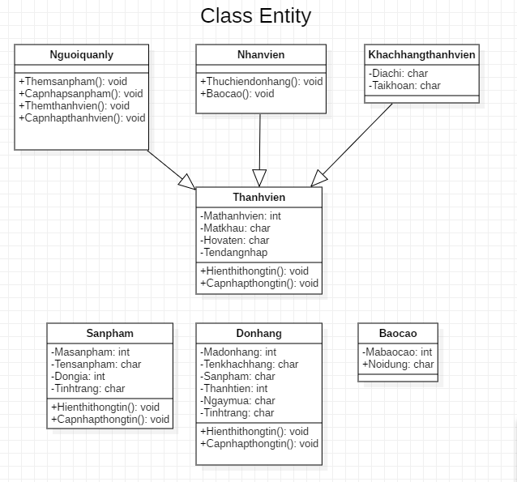

*Hình 9:Biểu đồ phân tích lớp thực thể*

* + 1. Xác định các lớp biên (Boundary)

Dựa vào các Usecase, ta xác định các lớp biên sau:

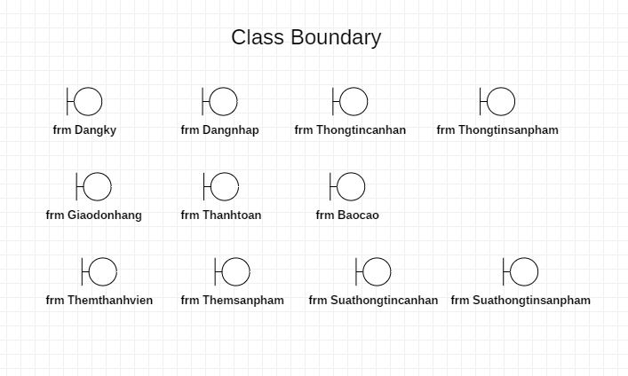

*Hình 10: Các lớp biên*

* 1. Biểu đồ hoạt động của các Usecase
     1. Biểu đồ hoạt động của Usecase Đăng ký

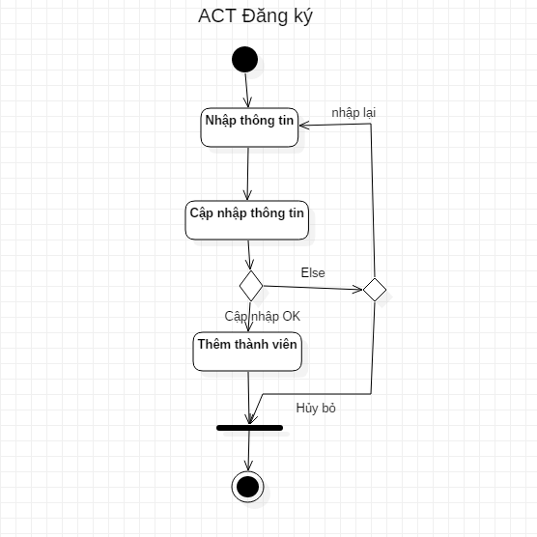

*Hình 11: Biểu đồ hoạt động của Use case đăng ký*

* + 1. Biểu đồ hoạt động của Use case Đăng nhập

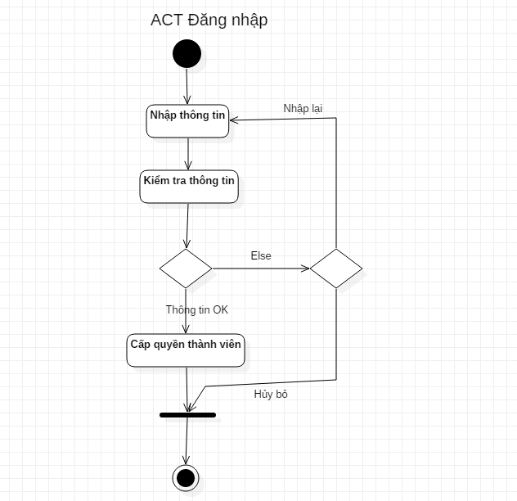

*Hình 12: Biểu đồ hoạt động của Use case đăng nhập*

* + 1. Biểu đồ hoạt động của Use case sửa thông tin cá nhân

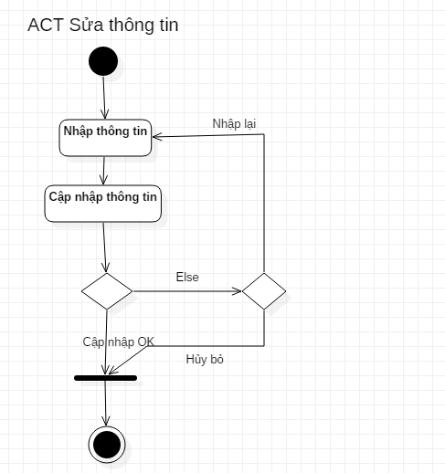

*Hình 13: Biểu đồ hoạt động của Use case sửa thông tin cá nhân*

* + 1. Biểu đồ hoạt động của Use case quản lý danh sách thành viên

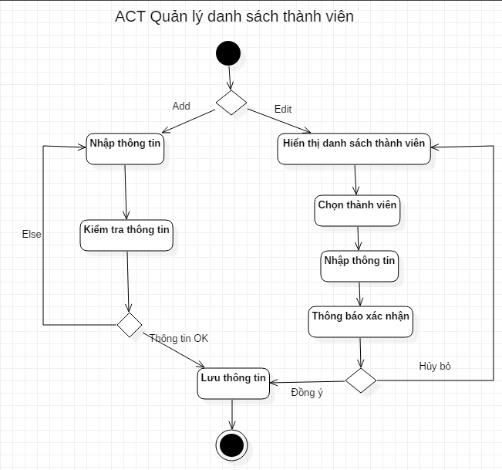

*Hình 14: Biểu đồ hoạt động của Use case Quản lý danh sách thành viên*

* + 1. Biểu đồ hoạt động của Use case quản lý danh mục sản phẩm

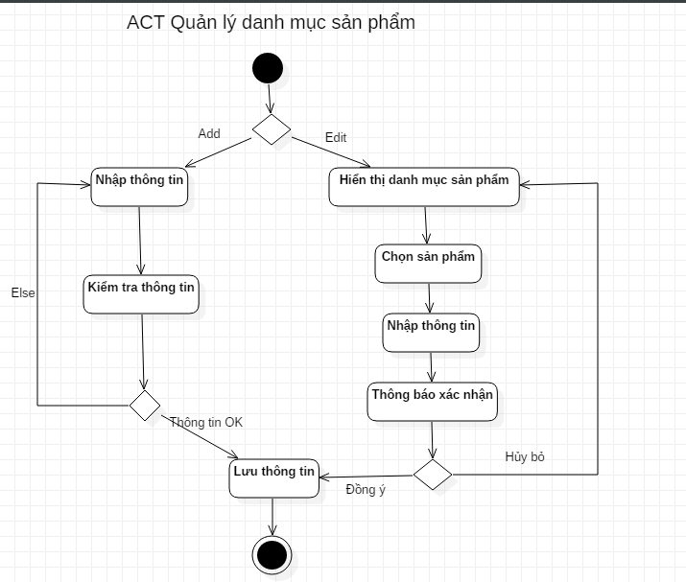

*Hình 15: Biểu đồ hoạt động của Use case quản lý danh mục sản phẩm*

* + 1. Biểu đồ hoạt động của Use case mua hàng, tiếp nhận và xử lý đơn hàng

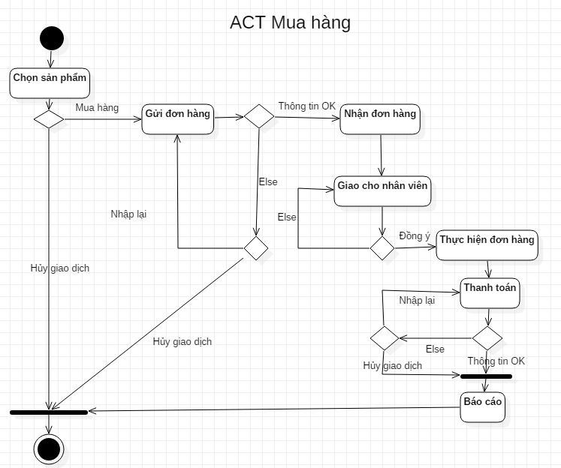

*Hình 16: Biểu đồ hoạt động của Use case mua hàng, tiếp nhận và xử lý đơn hàng*

* 1. Mô hình hóa tương tác

Dựa vào những lớp thực thể và lớp biên đã xác định ở trên, ta xây dựng các biểu đồ tuần tự cho từng gói chức năng chính của hệ thống.

* + 1. Biểu đồ tuần tự của Use case đang ký thành viên

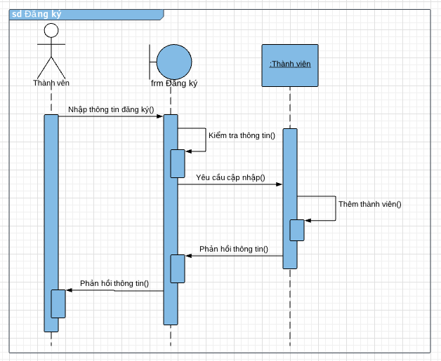

*Hình 17: Biểu đồ tuần tự của Use case đăng ký thành viên*

* + 1. Biểu đồ tuần tự của Use case đăng nhập

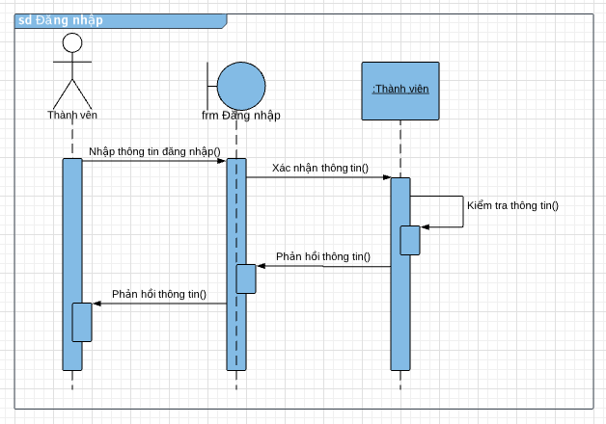

*Hình 18: Biểu đồ tuần tự của Use case đăng nhập*

* + 1. Biểu đồ tuần tự của Use case sửa thông tin cá nhân

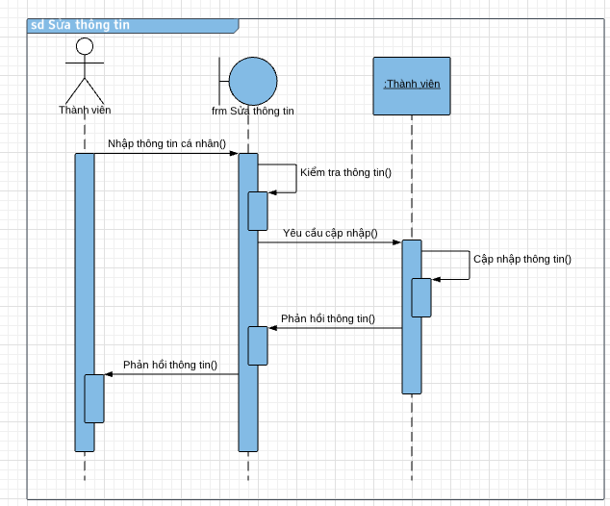

*Hình 19: Biểu đồ tuần tự của Use case sửa thông tin cá nhân*

* + 1. Biểu đồ tuần tự của Use case quản lý danh mục sản phẩm

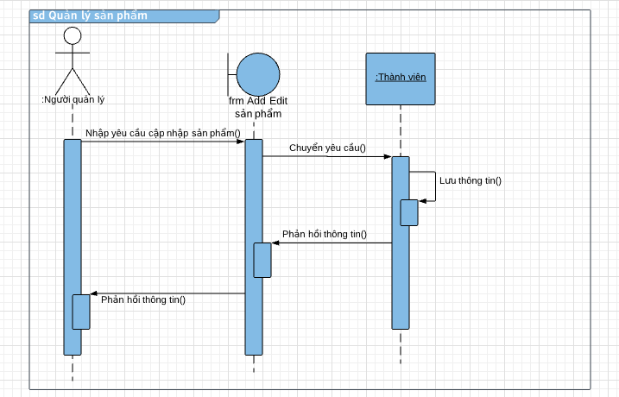

*Hình 20: Biểu đồ tuần tự của Use case quản lý danh sách*

* + 1. Biểu đồ tuần tự của Use case mua hàng và xử lý đơn hàng

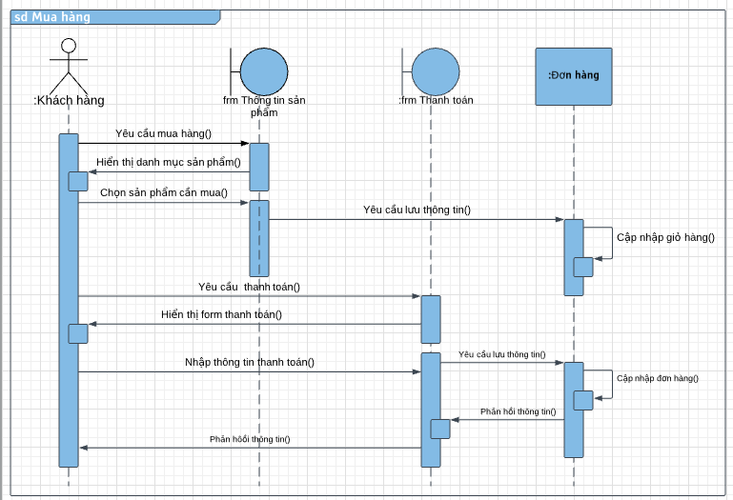

*Hình 21: Biểu đồ tuần tự của Use case mua hàng, tiếp nhận và xử lý đơn hàng*

1. THIẾT KẾ CƠ SỞ DỮ LIỆU
   1. Bảng thiết kế cơ sở dữ liệu
      1. Bảng tbl_user:

ảnh

1. TRIỂN KHAI WEBSITE BẲNG CÔNG NGHỆ REACTJS
   1. Giới thiệu các công nghệ sử dụng trong bài làm
      1. HTML

* **HTML** (viết tắt của từ Hypertext Markup Language, hay là "Ngôn ngữ Đánh dấu Siêu văn bản") là một ngôn ngữ đánh dấu được thiết kế ra để tạo nên các trang web trên World Wide Web. Nó có thể được trợ giúp bởi các công nghệ như **CSS** và các ngôn ngữ kịch bản giống như **JavaScript.**
* **CSS** là viết tắt của Cascading Style Sheets. Đây là một ngôn style sheet được sử dụng để mô tả giao diện và định dạng của một tài liệu viết bằng ngôn ngữ đánh dấu (markup). Nó cung cấp một tính năng bổ sung cho HTML. Nó thường được sử dụng với HTML để thay đổi phong cách của trang web và giao diện người dùng. Nó cũng có thể được sử dụng với bất kỳ loại tài liệu XML nào bao gồm cả XML đơn giản, SVG và XUL.
* **JAVASCRIPT** là ngôn ngữ lập trình phổ biến nhất trên thế giới trong suốt 20 năm qua. Nó cũng là một trong số 3 ngôn ngữ chính của lập trình web:
* HTML: Giúp bạn thêm nội dung cho trang web.
* CSS: Định dạng thiết kế, bố cục, phong cách, canh lề của trang web.
* JavaScript: Cải thiện cách hoạt động của trang web.
* **ReactJS** là một thư viện của javascript dùng để xây dựng giao diện giao diện người dùng (UI). Nó có tốc độ phản hồi nhanh khi User nhập liệu bằng cách sử dụng phương pháp mới để render ra giao diện website. Nó giúp người lập trình viên tạo ra các **Single Page Website**
* **MockAPI** là một công cụ đơn giản cho phép người lập trình viên dễ dàng mô phỏng các API, tạo dữ liệu tùy chỉnh và định dạng trước các hoạt động trên đó bằng giao diện RESTful. MockAPI được sử dụng như một công cụ tạo mẫu / thử nghiệm / học tập
  1. Các giao diện chính của website

ảnh

1. DEMO

KẾT LUẬN VÀ HƯỚNG PHÁT TRIỂN